**TRƯỜNG TH&THCS XÃ NA Ư TỔ CHỨC TẾT TRUNG THU NĂM 2024**

Bão Yagi (bão số 3) đổ bộ vào nước ta với sức tàn phá nặng nề, gây ra mưa lớn kéo dài, sạt lở và lũ lụt nghiêm trọng ở cả đồng bằng và vùng núi phía Bắc. Là một xã biên giới Tây Bắc, mỗi mùa mưa lũ đi qua, nhân dân Na Ư cũng gánh chịu hậu quả nặng nề như sạt lở, lũ lụt.

Trong bối cảnh đau thương do bão lũ gây ra, cả nước đã đoàn kết hướng về những vùng chịu thiệt hại nặng nề, thể hiện nghĩa đồng bào, sự sẻ chia sâu sắc. Đồng thời cũng góp một phần nhỏ kinh phí để khắc phục lũ lụt tại địa bàn xã Na Ư. Mùa Trung thu năm nay, thay vì những lễ hội tưng bừng, trường TH&THCS xã Na Ư tổ chức các hoạt động giản dị, tiết kiệm, tràn đầy ý nghĩa nhân văn.

Trong tuần qua, Đoàn trường xã Na Ư đã ra quyết định, thông báo rút gọn các chương trình, không tổ chức những lễ hội tưng bừng, thay vào đó là hình thức tặng quà thiết thực cho con em trong xã, dành kinh phí vào việc hỗ trợ trực tiếp cho người dân vùng bão lũ. Tại trường TH&THCS xã Na Ư đã điều chỉnh kế hoạch đón Trung Thu. Các hoạt động vui chơi của học sinh được giảm bớt, thay vào đó là những món quà mà Đoàn xã, các chú bộ đội Biên phòng đóng quân trên địa bàn và nhà trường gửi tới các lớp và các em học sinh.

Phát biểu khai mạc, đồng chí Ly A Nu - Bí thư đoàn xã Na Ư nêu rõ chăm sóc, giáo dục và bảo vệ trẻ em là nhiệm vụ của toàn Đảng, toàn dân. Do đó, tạo cho các em có sân chơi bổ ích, lý thú, lành mạnh là việc làm cần thiết. Vì vậy, xã tổ chức vui Trung thu cho các cháu tại trường TH&THCS xã Na Ư phá cỗ trông trăng trong ngày 15/8 âm lịch, đặc biệt quan tâm thăm hỏi, tặng quà cho các em có hoàn cảnh khó khăn để các em được hòa trong niềm vui đón trung thu tuy đơn giản nhưng ấm áp và ý nghĩa.

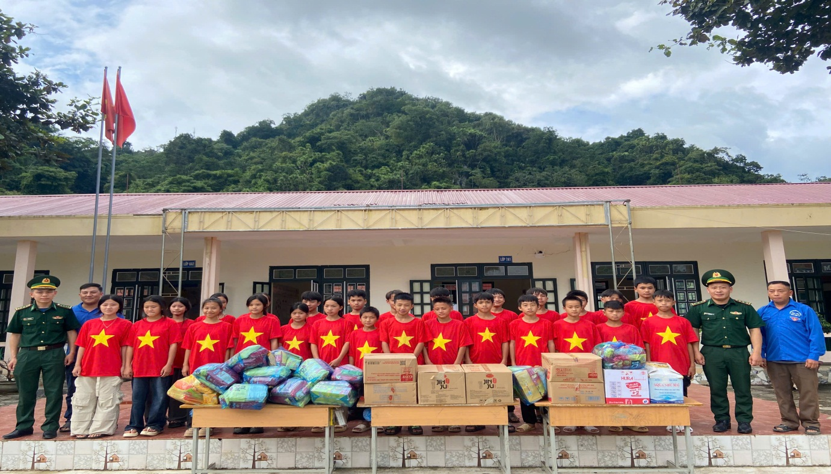

*(Đoàn xã Na Ư và các chú bộ đội trao quà trung thu cho học sinh)*

Để tuyên truyền cho Tết Trung thu thắm tình đoàn kết, mỗi lớp học các em đã tự tay trang trí lên bảng với nhiều hình ảnh ý nghĩa.

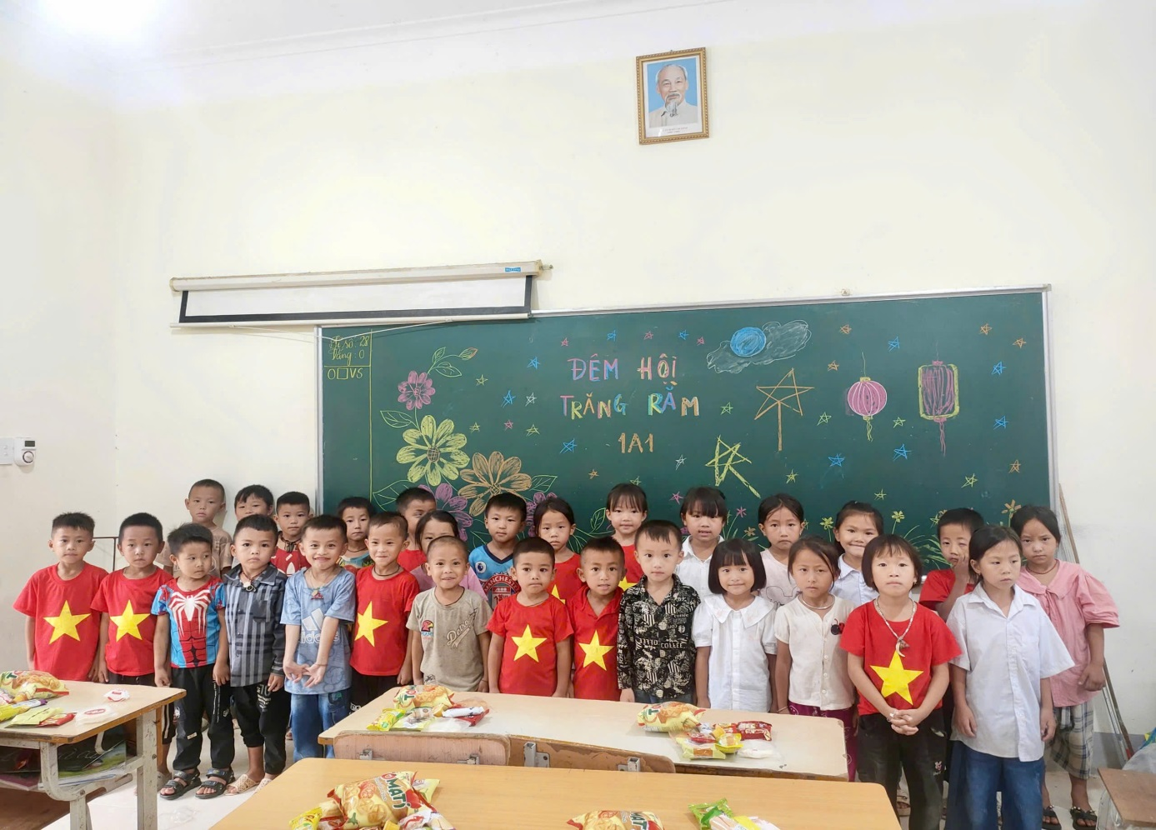

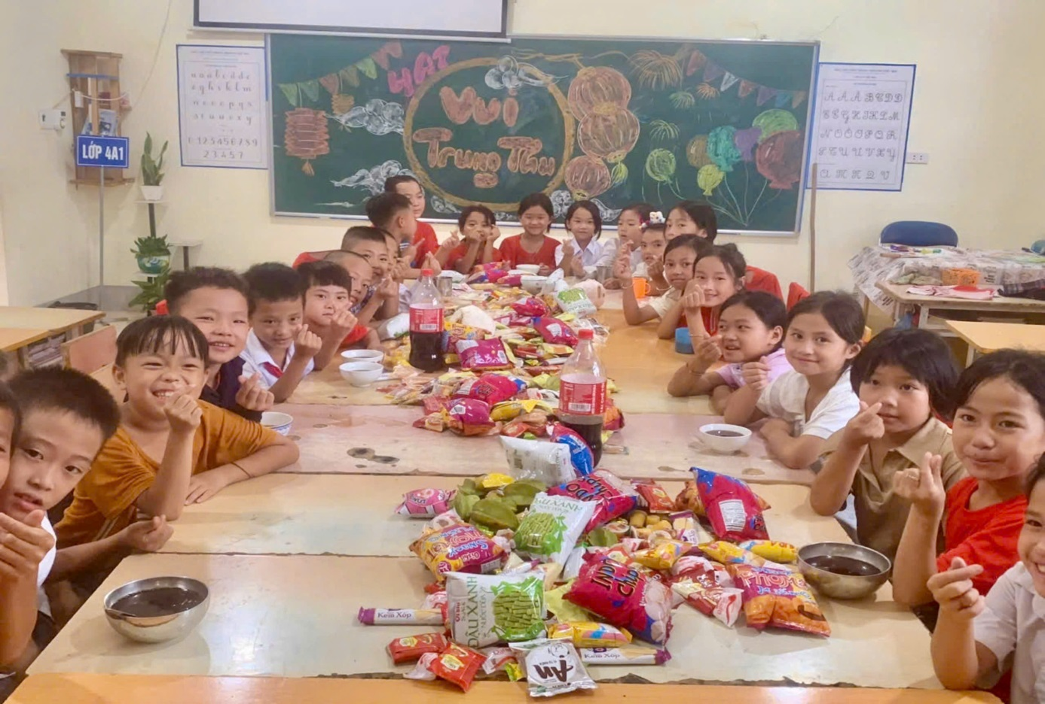

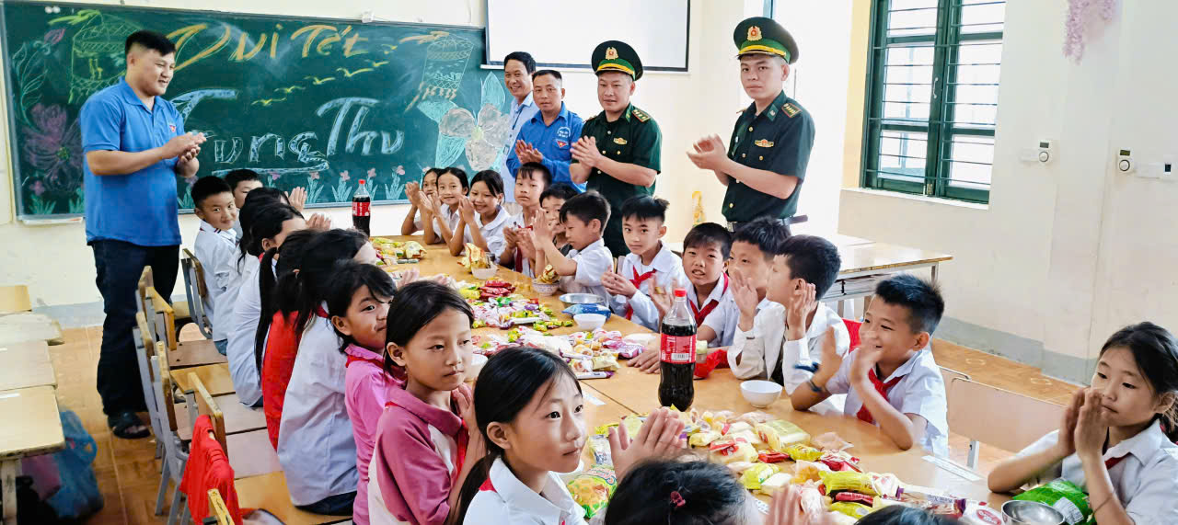

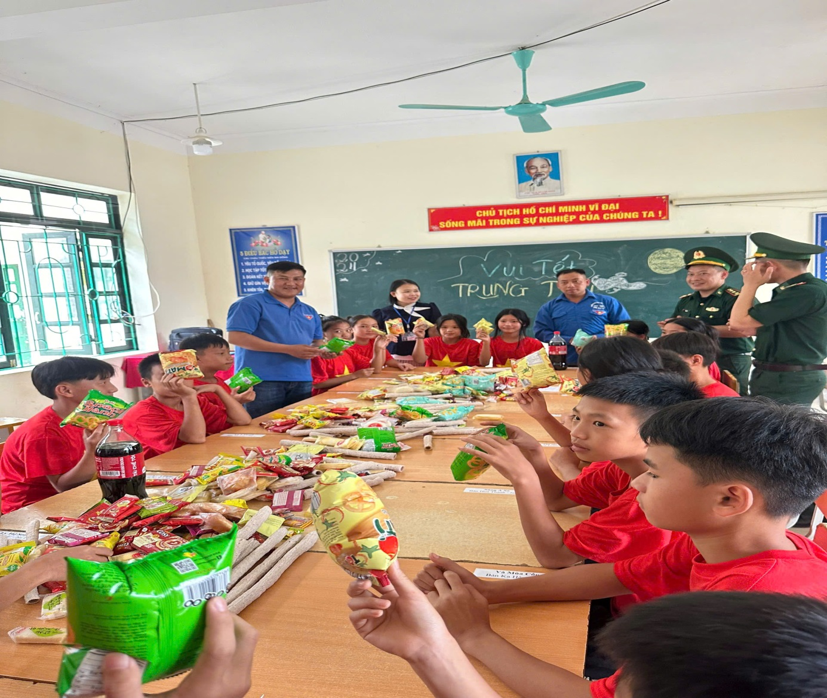

*(Đại diện Đoàn xã Na Ư, các chú bộ đội Biên phòng cùng Ban giám hiệu nhà trường đến chúc mừng, động viên các em học sinh tại các tập thể lớp)*

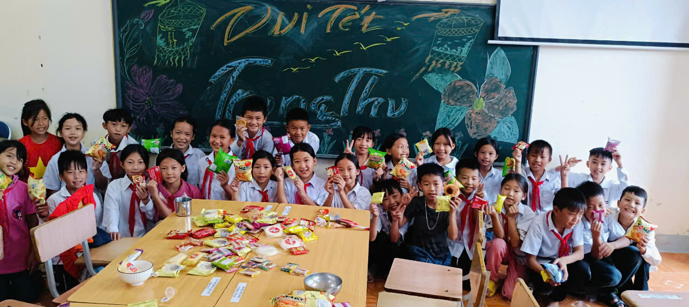

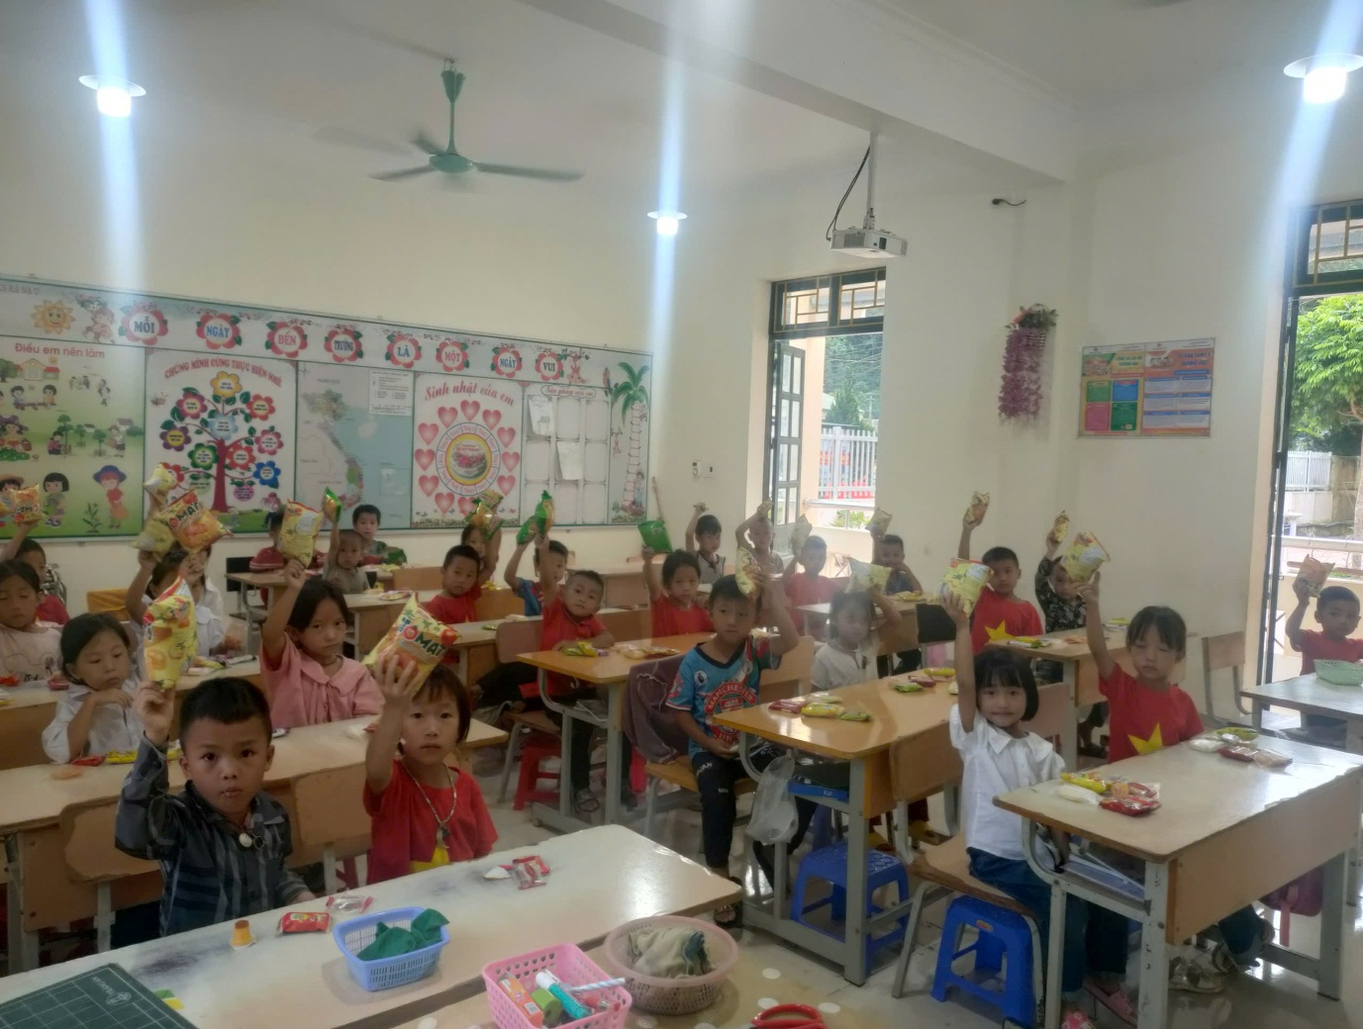

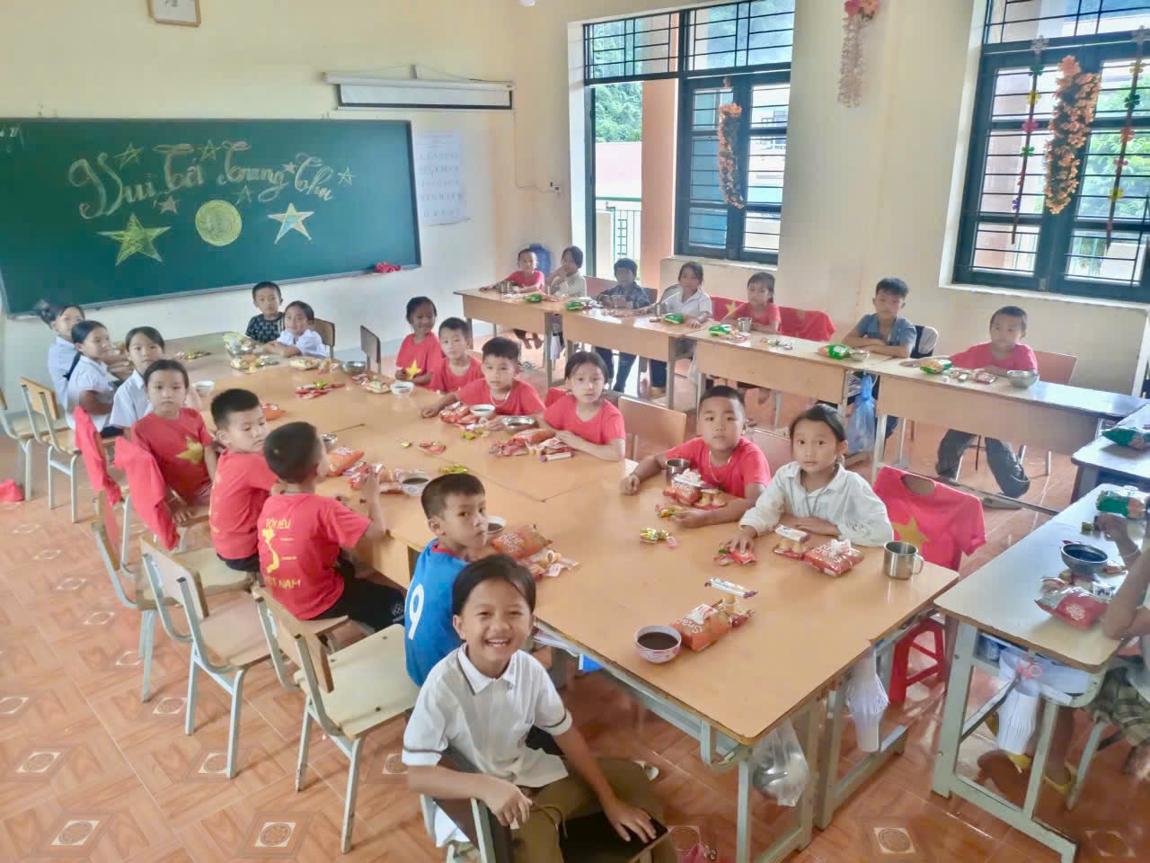

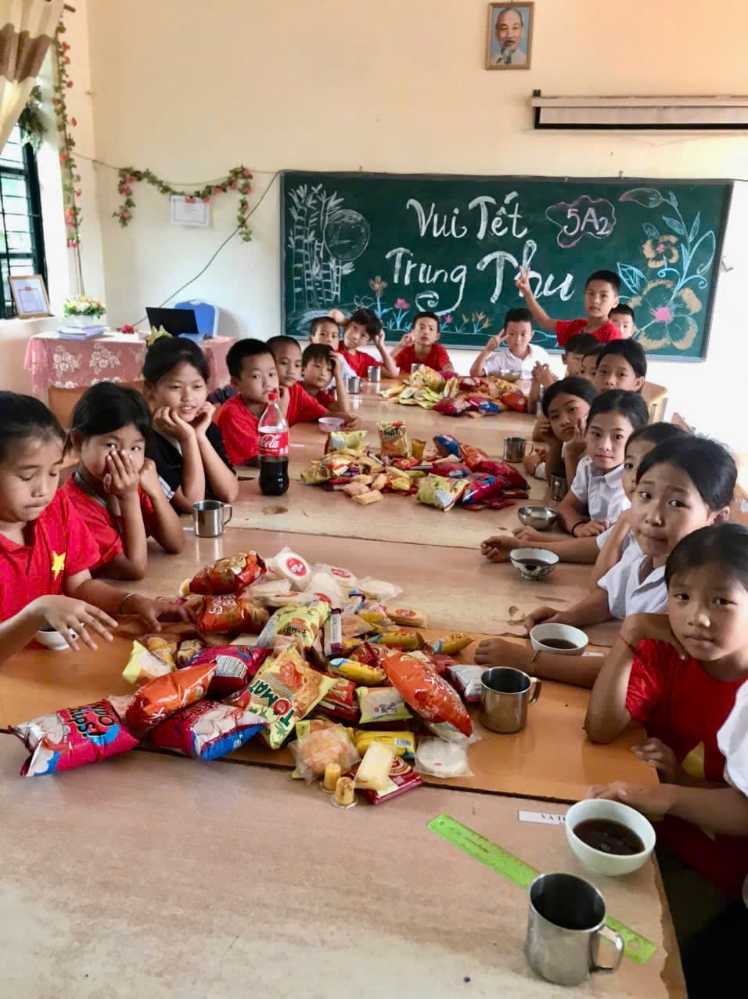

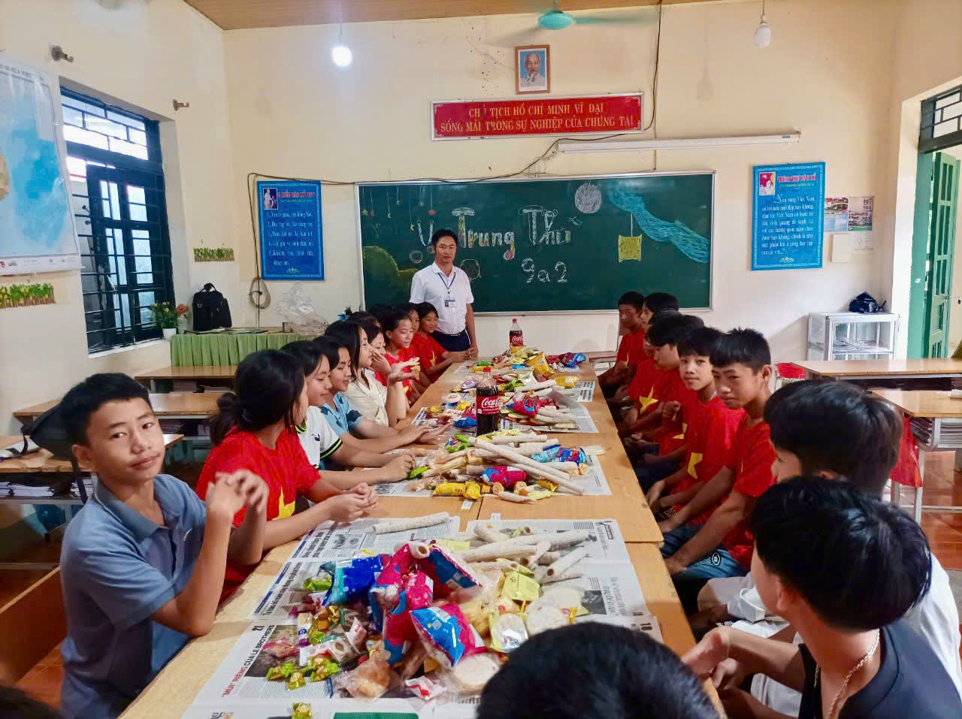

*(Bầu không khí vui tươi, giản dị, ấm áp trong từng tập thể lớp)*

Dù Trung Thu không nhộn nhịp như mọi năm, nhưng năm nay các em học được bài học về lòng nhân ái, biết sẻ chia. Dịp này, các hoạt động giáo dục cũng được đẩy mạnh nhằm khơi dậy tinh thần đoàn kết, tương thân tương ái, đồng thời vận động cộng đồng chung tay giúp đỡ trẻ em vùng lũ sớm ổn định cuộc sống và trở lại trường học.

Qua các hoạt động trong dịp Tết trung thu đã tạo thành phong trào thiết thực, thi đua thực hiện cuộc vận động “Thiếu niên Việt Nam thi đua thực hiện tốt 5 điều Bác Hồ dạy”. Từ đó, giáo dục các em thiếu niên, nhi đồng về truyền thống tốt đẹp của dân tộc ta, bản sắc văn hóa của quê hương, đất nước, truyền thống của Đội thiếu niên tiền phong Hồ Chí Minh, giáo dục các em tinh thần đoàn kết giúp đỡ nhau, đặc biệt là tinh thần đoàn kết, tương trợ trước sự mất mát đau thương do cơn bão số 3 gây ra tại các tỉnh miền núi phía Bắc. Cơn bão qua đi, tình thương còn mãi. Chương trình Vui Tết Trung Thu 2024 của thầy và trò Trường TH&THCS xã Na Ư đã để lại nhiều ấn tượng tốt đẹp, là hoạt động tinh thần đối với các em học sinh nhân dịp Tết của Thiếu nhi. Đây là hoạt động được nhà trường tổ chức hàng năm nhằm tạo sân chơi lành mạnh, ý nghĩa để các em thiếu nhi hiểu thêm về sự tích, nguồn gốc, ý nghĩa Tết Trung thu, giúp các em có thêm tinh thần đoàn kết, cùng nhau chia sẻ.

Trăng năm nay vẫn tròn, vẫn sáng, nhưng lòng người thì lại khuyết. Mong rằng đồng bào ta sẽ sớm vượt qua được những đau thương, mất mát, nụ cười sẽ còn mãi trên gương mặt trẻ thơ./.

**Tác giả: Bùi Thị Trang – Giáo viên trường TH&THCS xã Na Ư**